H区项目舒适度分析报告

XXXX年XX月XX日

目 录
1 设计依据
1.1 主要设计规范和标准
2 设计参数
2.1 楼盖编号
2.2 荷载激励信息
2.3 荷载激励曲线
2.4 其他参数
3 楼板自振频率验算
4 楼盖不利振动点
5 楼盖加速度验算
5.1 加速度包络云图
5.2 最大加速度点时程

1 设计依据

1.1 主要设计规范和标准
《混凝土结构设计规范》（2015年版） GB50010－2010
《高层建筑混凝土结构技术规程》 JGJ3－2010
《建筑楼盖结构振动舒适度技术标准》 JGJ441－2019

2 设计参数

2.1 楼盖编号
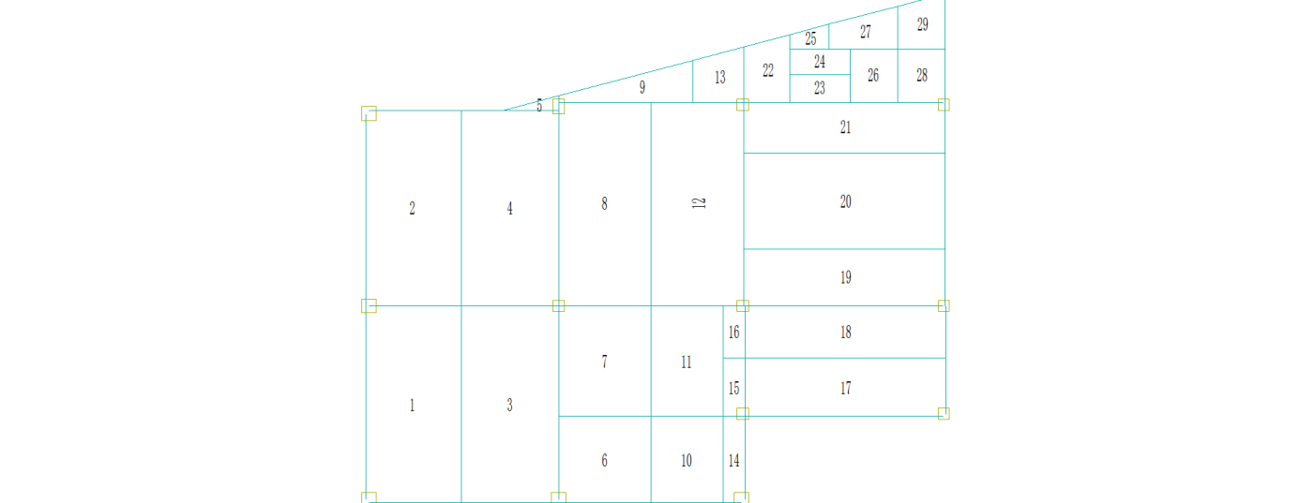
图2-1 第2层楼板平面图

2.2 荷载激励信息
表2-1 荷载激励信息
激励序号 | 激励类型 | 激励荷载作用位置
1 | 行走激励 | 20 (15.50,0.05,5.20)
2 | 行走激励 | 527 (23.57,22.01,5.20)

2.3 荷载激励曲线
第1 荷载激励
总激励曲线:

图2-2 第1激励总激励曲线图

第2 荷载激励
总激励曲线:

图2-3 第2激励总激励曲线图

2.4 其他参数
网格尺寸:500.0(mm)
振型数:50
比例阻尼:5.00
积分步数:200
积分步长:0.020
混凝土等级:30
混凝土弹性模量放大系数:1.20

3 楼板自振频率验算
模态总数:50，Z向有效质量系数:89.967 %
表3-1 模态结果
模态编号 | 各阶固有频率值(单位:Hz) | 模态参与系数
1 | 4.093 | 3.284e-02
2 | 4.912 | 1.667e-04
3 | 6.238 | 1.499e-01
4 | 6.511 | 7.566e-03
5 | 6.546 | 2.077e-03
6 | 7.065 | 3.552e-01
7 | 8.790 | 1.664e-03
8 | 8.888 | 5.279e-02
9 | 9.715 | 1.080e-02
10 | 10.038 | 1.868e-02
11 | 10.298 | 6.094e-03
12 | 10.829 | 1.023e-01
13 | 11.051 | 2.262e-03
14 | 12.030 | 2.329e-03
15 | 12.634 | 3.779e-04
16 | 13.020 | 4.368e-03
17 | 13.482 | 3.050e-03
18 | 13.893 | 6.934e-03
19 | 14.528 | 1.277e-03
20 | 14.996 | 4.722e-05
21 | 15.673 | 2.465e-02
22 | 16.141 | 7.187e-04
23 | 16.360 | 5.143e-04
24 | 16.508 | 4.344e-04
25 | 16.645 | 2.162e-04
26 | 16.957 | 2.007e-02
27 | 17.235 | 5.191e-03
28 | 17.603 | 4.627e-03
29 | 18.019 | 5.700e-04
30 | 19.283 | 1.954e-06
31 | 19.617 | 2.976e-03
32 | 20.254 | 9.998e-03
33 | 20.674 | 4.498e-02
34 | 20.829 | 5.216e-08
35 | 20.969 | 2.722e-04
36 | 21.453 | 1.892e-03
37 | 22.008 | 3.760e-04
38 | 22.340 | 5.285e-03
39 | 22.995 | 6.529e-03
40 | 23.333 | 1.263e-03
41 | 23.463 | 9.374e-04
42 | 23.642 | 6.849e-06
43 | 23.805 | 3.192e-06
44 | 24.718 | 1.312e-03
45 | 25.180 | 1.260e-04
46 | 25.243 | 4.094e-03
47 | 25.948 | 2.557e-05
48 | 26.036 | 1.822e-04
49 | 26.246 | 1.130e-04
50 | 26.566 | 1.569e-03

4 楼盖不利振动点
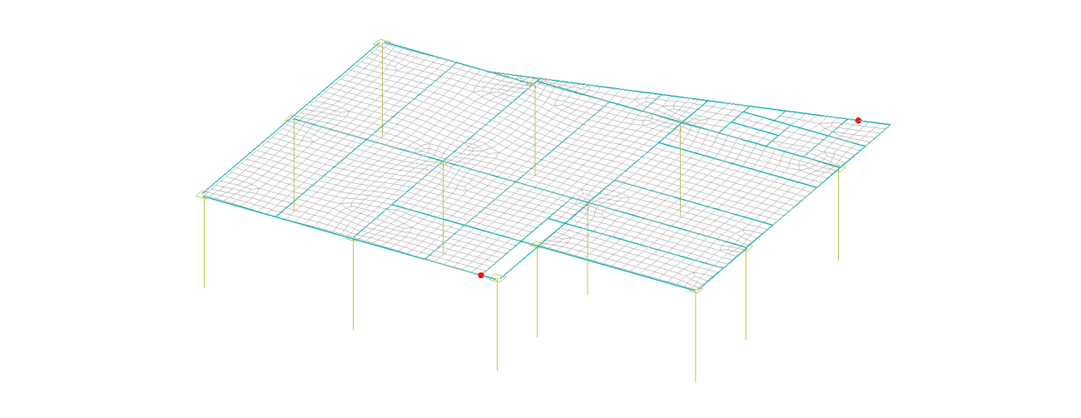
图4-1 楼盖不利振动点示意图

5 楼盖加速度验算
表5-1 时程积分法楼板加速度验算结果
激励序号 | 激励类型 | 竖向振动峰值加速度m/s2（结点号） | 有效最大加速度m/s2（结点号）
1 | 行走激励 | 0.0676/2=0.0338(20) | -
2 | 行走激励 | 0.0253/2=0.1265(529) | -
表5-2 时程积分法楼板加速度验算结果(稳态)
激励序号 | 激励类型 | 总激励稳态峰值加速度m/s2（结点号） | 有效最大加速度(稳态) m/s2（结点号）
1 | 行走激励 | 0.0676/2=0.0338(20) | -
2 | 行走激励 | 0.0246/2=0.0123(529) | -

5.1 加速度包络云图
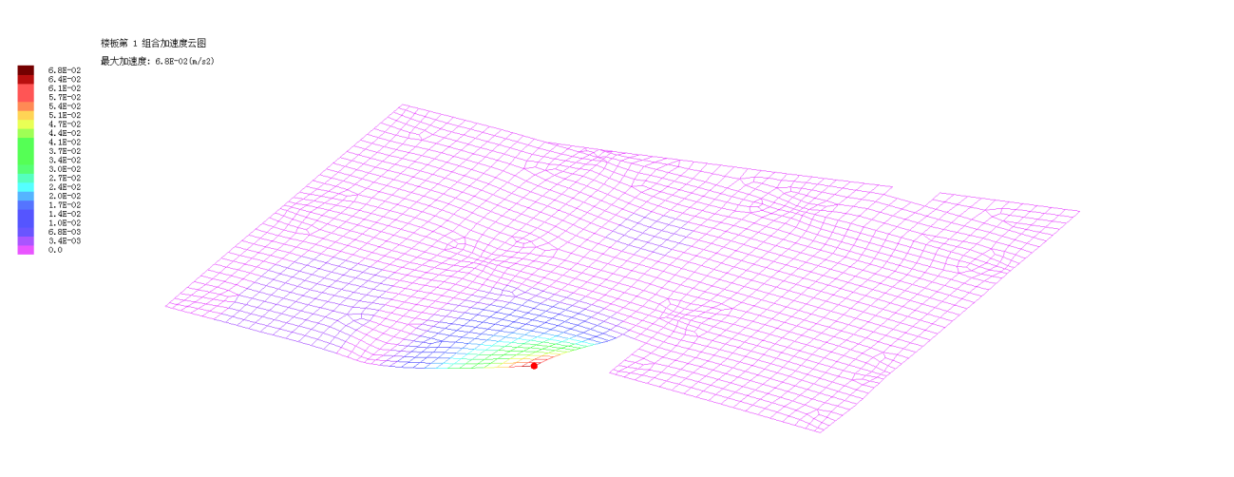
图5-1 第1激励总激励下楼板加速度云图

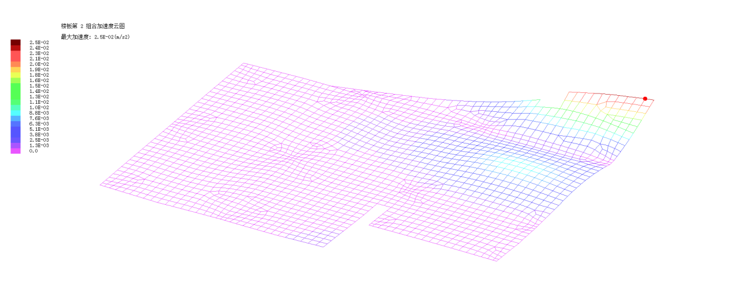
图5-2 第2激励总激励下楼板加速度云图

5.2 最大加速度点时程

图5-3 第1激励总激励下第20号节点的加速度时程曲线

图5-4 第2激励总激励下第529号节点的加速度时程曲线

5.3 加速度验算结论
荷载激励类型为行走激励,激励函数按下式计算$\begin{matrix}F(t)=\sum_{i=1}^{3}{γ_{i}P_{p}cos(2πi{\overline{f}}_{1}t+φ_{i})}\end{matrix}$
行走激励和室内设备振动为主的楼盖结构，建筑楼盖的竖向振动加速度应符合下列规定：ap≤[ap]
第1个不利点验算加速度结果：
《根据建筑楼盖结构振动舒适度技术标准》5.3.4 4条,$a_{p}=0.5a_{p}^{′}$
竖向振动峰值加速度为0.0676/2=0.0338(m/s2) <= 0.050(m/s2) ap<=[ap],竖向振动峰值加速度满足要求
稳态竖向振动峰值加速度为0.0253/2=0.1265(m/s2) <= 0.050(m/s2) ap<=[ap],稳态竖向振动峰值加速度满足要求
第2个不利点验算加速度结果：
《根据建筑楼盖结构振动舒适度技术标准》5.3.4 4条,$a_{p}=0.5a_{p}^{′}$
竖向振动峰值加速度为0.0676/2=0.0338(m/s2) <= 0.050(m/s2) ap<=[ap],竖向振动峰值加速度满足要求
稳态竖向振动峰值加速度为0.0246/2=0.0123(m/s2) <= 0.050(m/s2) ap<=[ap],稳态竖向振动峰值加速度满足要求

